Gestion des Composants - Utilisation de LibEdit.
Table des matières
11 - Gestion des Composants - Utilisation de LibEdit. 1
11.1 - Généralités sur les librairies 1
11.1.1 - Librairies : 1
11.1.2 - Les menus de gestion 2
11.2 - Généralités sur les composants 2
11.3 - Accès aux composants pour édition 2
11.3.1 - Toolbar principal 3
11.3.2 - Sélection et maintenance d'une librairie 5
11.3.3 - Sélection et sauvegarde d'un composant 5
11.3.3.1 - Sélection 5
11.3.3.2 - Sauvegarde 5
11.3.3.3 - Transfert dans une autre librairie 6
11.3.3.4 - Annulation d'une édition de composant 6
11.4 - Création d'un composant 6
11.4.1 - Création d'un nouveau composant 6
11.4.2 - Création à partir d'un autre composant 8
11.4.3 - Édition des caractéristiques générales 8
11.4.4 - Sélection de l'unité et de la représentation 10
11.5 - Édition du graphisme 10
11.5.1 - Options d'appartenance des éléments graphiques 10
11.5.2 - Les éléments graphiques géométriques 12
11.5.3 - Les éléments graphiques type textes 12
11.6 - Boîtiers à parts multiples, double représentation et parts différentes 12
11.6.1 - principes 12
11.6.2 - Exemple d'un composant a parts différentes : 12
11.6.3 - Compléments : options des éléments graphiques 14
11.7 - Création et édition des pins 14
11.7.1 - Notions générales sur les pins 15
11.7.2 - Remarques: 15
11.7.3 - Pins : option de base 15
11.7.4 - Pins : Définition des caractéristiques 16
11.7.5 - Formes des pins 17
11.7.6 - Type électrique des pins 17
11.7.7 - Modifications globales des pins 17
11.7.8 - Pins pour parts multiples et doubles représentations 17
11.8 - Édition des champs 18
11.9 - Création des symboles d'alimentation 20

Généralités sur les librairies

Librairies :
Tous les composants utilisables dans une schématique sont décrits dans les bibliothèques ou librairies de composants.
De façon à pouvoir avoir une gestion raisonnablement simple des ces composants, on utilise plusieurs librairies, chacune regroupant des composants par thèmes (par fonctions, ou constructeurs ..).
Le Menu gestionnaire de librairie permet la maintenance des librairies : création de librairies nouvelles, ajout et suppression de composants dans les librairies, et transfert (avec ou sans édition) d'un composant d'une librairie à une autre.
Il permet aussi naturellement de visualiser rapidement les composants d'une librairie.

Les menus de gestion
Il y a deux menus de gestion des librairies :
- ViewLib qui permet uniquement de visualiser les composants, mais avec des facilités pour accéder rapidement aux composants successif d'une librairie
Accès à ce menu par l'icône .
- LibEdit qui est le vrai menu de gestion des librairies et des composants.
Accès à ce menu par l'icône .

Généralités sur les composants
Un composant en librairie est constitué :
- De sa représentation graphique (lignes, cercles, textes).
- De pins qui, outre leur graphisme qui doit respecter les standards usuels (pin simple, ou représentant une entrée d'horloge, ou complémentée, ou active par niveau bas...) décrivent des propriétés électriques, utilisées par la fonction E.R.C.
- De champs (textes) tels que référence, valeur, nom du module correspondant pour des implantations de circuits imprimés...
Il peut aussi avoir des alias, c'est à dire plusieurs noms (ainsi un 7400 peut aussi avoir plusieurs alias comme 74LS00, 74HC00, 7437, car tous ces composants sont identiques au point de vue schéma et implantation).
Utiliser des alias est une méthode très intéressante pour avoir des librairies complètes mais compactes et (relativement) vite construites.
Construire un composant c'est:
- Définir des propriétés générales :
- a t'il des parts multiples, et combien.
- a t'il une double représentation (dite de Morgan, et dans Eeschema appelée représentation normale et convertie).
- Tracer son graphisme (hormis les pins) à l'aide de lignes, rectangles, cercles, polygones et textes.
- Ajouter les pins, en ayant soin de bien définir non seulement le graphisme, nom et le numéro de pin, mais aussi ses propriétés électriques (entrée, sortie, 3 états, alimentations...).
- Ajouter des alias si d'autres composants lui sont identiques en représentation graphique et en brochage (ou en supprimer s'il y a création par copie d'un autre composant).
- Ajouter éventuellement des champs (essentiellement, mais c'est facultatif, le nom du module pour le logiciel de circuits imprimés) et / ou définir leur visibilité.
- Le documenter.
- Le sauver dans la librairie de son choix.

Accès aux composants pour édition
Cliquer sur l'outil pour ouvrir Libedit, la fenêtre d'édition de composants et gestion des librairies.
Libedit se présente comme suit:
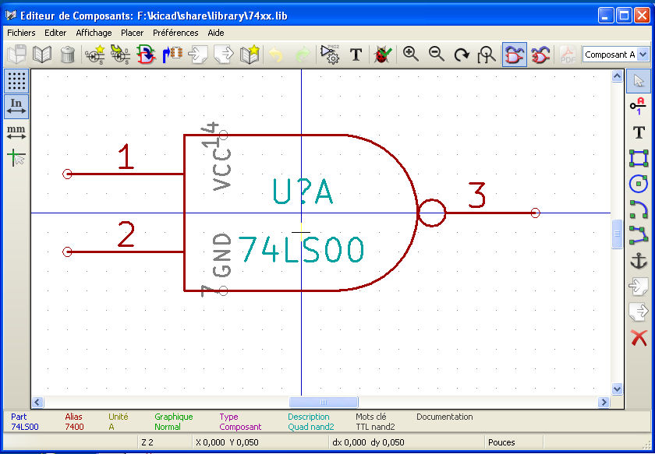

Toolbar principal

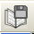 | Sauver la librairie courante sur disque
 | Sélection de la librairie courante
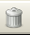 | Effacer un composant dans la librairie courante
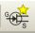 | Créer un nouveau composant
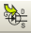 | Charger un composant de la librairie courante pour édition
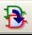 | Créer un nouveau composant à partir du composant courant
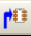 | Sauver le composant édité dans la librairie courante en mémoire.  Le fichier librairie sur disque n'est pas modifié.
 | Importer un seul composant.
 | Exporter le composant édité.
 | Créer une nouvelle librairie et y sauver le composant.
 | Commandes Défaire / Refaire
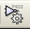 | Éditer les propriétés du composant.
 | Éditer les champs du composant:  Référence, valeur/nom en librairie et champs optionnels
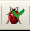 | Test pour pins dupliquées ou superposées.
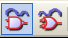 | Afficher représentation normale ou convertie (De Morgan)
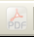 | Afficher fichier de documentation associé (s'il existe)
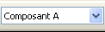 | Sélection part (dans les composants multi parts)
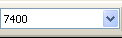 | Sélection alias (pour les composants avec alias)
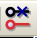 | Édition des pins: édition indépendante pour les pins des parts et représentation De Morgan.  N'est utile que pour les composants multi parts et/ou avec représentation convertie  Active/désactive le couplage des pins lors des éditions, entre parts et/ou représentations.  - Si activé :  lorsque l' on ajoute une pin spécifique à la part active, une pin correspondante sera aussi ajoutée à chaque autre autres part.  Si on déplace cette pin, les pins correspondantes (au même endroit) seront aussi déplacées.  Cependant, le numéro des pins reste éditable indépendamment pour chaque part.  - Si désactivé :  Ce couplage n'existe pas, et chaque pin devra être créée pour chaque part.  Si une pin est déplacée, les pins des autres parts ne seront pas modifiées.

Sélection et maintenance d'une librairie
La sélection de la librairie courante est possible grâce à l'icône , qui affiche pour sélection la liste des librairies disponibles.
Lorsque un composant sera chargé ou sauvegardé, il le sera dans cette librairie.
Le nom de ce composant en librairie est le champ « Valeur ».
Remarque:
Pour qu'une librairie soit disponible, il faut qu'elle ait été chargée par Eeschema auparavant.
La librairie courante peut être sauvegardée sur disque après modification, par .
Un composant peut être supprimé de cette librairie par

Sélection et sauvegarde d'un composant
Lorsque on édite un composant, on ne travaille jamais sur le composant réellement en librairie, mais sur sa copie, en mémoire de travail.
On peut ainsi annuler facilement une édition.
Un composant peut en fait provenir d'une librairie, ou provenir d'une sauvegarde d'un ancien composant.
Une fois chargé, il sera affiché à l'écran.

Sélection
L'icône affiche la liste des composants disponibles, pour sélection et chargement du composant voulu.
Remarque 1 :
Si l'on sélectionne un alias d'un composant, c'est le composant principal qui sera chargé (Eeschema affiche toujours le nom du composant réellement chargé).
- La liste des alias d'un composant est toujours chargée avec ce composant, et elle peut donc être éditée.
- Lorsque l'on veut éditer plus particulièrement un alias, cet alias doit être sélectionné dans la fenêtre du toolbar:
- Le premier élément de la liste est le composant racine.
Remarque 2 :
Alternativement, la commande Import ()permet de charger un composant qui a été préalablement sauvé par la commande Export ().

Sauvegarde
Après modification, un composant peut être sauvegardé dans la librairie courante, ou dans une nouvelle librairie, ou encore exporté dans un fichier de sauvegarde.
Pour la sauvegarde en librairie courante, exécuter la commande Update ().
Cependant la mise à jour ne se fait qu'en mémoire de l'ordinateur (On peut ainsi dans la schématique, juger le composant.
Si l'on veut sauvegarder complètement le composant, il faudra ensuite activer l'outil qui modifiera le fichier librairie sur disque.
Si l'on veut créer une nouvelle librairie pour y placer ce composant, utiliser la commande NewLib
Le nom de la nouvelle librairie à créer sera demandé.
Remarque:
Si l'on veut pouvoir y accéder, ne pas oublier de l'ajouter à la liste des librairies à charger par Eeschema (voir configuration de Eeschema).
Enfin on peut utiliser la commande Export () pour créer un fichier qui ne contiendra que ce composant (ce fichier est un fichier librairie standard, mais qui ne contient qu'un seul composant).
En fait NewLib et Export sont deux commandes identiques, la première propose par défaut la création dans le répertoire des librairies, et la deuxième dans le répertoire de travail de l'utilisateur.

Transfert dans une autre librairie
On peut très facilement copier un composant d'une librairie source à une librairie destination grâce aux commandes suivantes :
- Sélectionner la librairie source comme librairie courante .
- Charger le composant à transférer .
- Sélectionner la librairie destination comme librairie courante. .
- Sauver le composant en mémoire .
- Sauver la librairie ainsi modifiée .

Annulation d'une édition de composant
Le composant que l'on édite n'est que la copie de travail du composant réellement en librairie.
Tant que l'on ne l'a pas sauvegardé en mémoire, il suffit de le recharger (ou d'en recharger un autre) pour annuler les éditions faites sur ce composant.
Si on l'a déjà sauvegardé en mémoire, et si on n'a pas encore sauvé le fichier librairie sur disque, on peut quitter et redémarrer Eeschema, pour relire la librairie.

Création d'un composant

Création d'un nouveau composant
Un nouveau composant peut être créé par la commande NewPart ().
Il sera demandé le nom sous lequel ce composant sera placé en librairie (ce nom est aussi le champ valeur pour Libedt et est utilisé comme valeur par défaut pour le champ valeur en schématique), la référence (U, IC, R...),.le nombre de parts par boîtier (par exemple un composant type 7400 a 4 parts par boîtiers) et s'il y a une représentation convertie, type « de Morgan ».
Si le champ référence est laissé vide, la référence sera supposée être « U ».
Toutes ces données peuvent être changées par la suite, mais il est préférable de les fixer au début de la construction du composant.
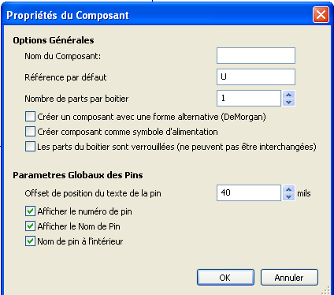
L'amorce d'un composant est celle ci :
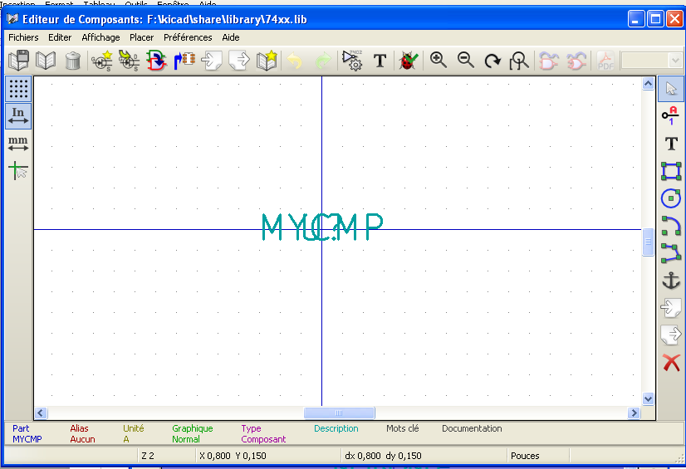

Création à partir d'un autre composant
Lorsque un composant ressemble fortement à un autre composant, il est souvent rentable de charger cet autre composant, et de le modifier.
Réaliser les étapes suivantes :
- Charger le composant qui va servir de modèle
- Cliquer sur 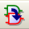.
On peut aussi modifier son nom en cliquant sur le nom (double click ou souris, bouton de droite) sélectionner Édition du Champ et éditer le texte « Valeur »).
Un nouveau nom sera demandé.
- Si le modèle a des alias, il sera demandé si les alias dupliqués doivent être supprimés de la liste du nouveau composant. Si la réponse est « non » le nouveau composant ne sera pas créé.
- Éditer le nouveau composant.
- Sauver le nouveau composant ainsi créé dans la librairie active par
ou sauver dans une nouvelle librairie par
ou (if si vous voulez sauver ce composant dans une autre librairie déjà existante) sélectionner l'autre librairie et sauver le nouveau composant.
- Sauver la librairie sur le disque par Sauver Librairie:

Édition des caractéristiques générales
Les caractéristiques générales sont :
- Le nombre de parts par boîtier
- La présence ou non de la représentation convertie.
- La documentation associée.
- La mise a jour des différents champs.
Ces caractéristiques devraient être correctes, car demandées à la création du composant, ou provenir du composant modèle.
Si cependant elles doivent être modifiées, il faut appeler la commande d'édition .
La fenêtre d'édition est la suivante :
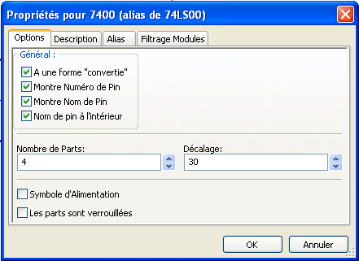
Les options importantes définissant les propriétés générales sont :
Nombre de parts pour définir le nombre de parts par boîtier
A une forme convertie :si actif, le composant a une double représentation.
Il est important que ces deux paramètres soient correctement définis, car lorsque l'on créera ou éditera les pins, les pins correspondantes de toutes les parts seront éditées ou créées ensemble.
Si l'on augmente le nombre de parts après création/édition des pins, il y aura un travail supplémentaire introduit par cette augmentation.
Néanmoins, il est possible de modifier à tout moment ces paramètres.
Les options graphiques:
- Montre numéro de Pin et
- Montre Nom de Pin
définissent la visibilité des deux textes numéro de pin et nom de pin (ces textes seront visibles si les options correspondantes sont actives).
L'option :
- Nom de Pin à l'intérieur
définit la position du texte nom de pin : ce texte sera affiché à l'intérieur du composant si l'option est active).
Dans ce cas le paramètre Décalage (Skew) définit le « recul » du texte vers l'intérieur.
Une valeur de 30 à 40 (en 1/1000 pouce) est raisonnable.
L'exemple ci dessous montre le même composant, avec l'option Pin Inside inactive (remarquer la position des noms et des numéros de pin) :

Options:
Symbole d'alimentation:
Doit être activé pour les composants symboles d'alimentation (VCC, GND ...)
Cela empêche la modification dans la schématique de la valeur du composant (ce qui pourrait provoquer des erreurs, car c'est le nom de la pin du composant qui compte.
Un tel composant n’apparaît pas non plus en liste des composants.
Les parts sont verrouillées.
Concerne les parts multiples par boîtier.
- Si active :
L'annotation automatique de Eeschema ne change pas la sélection des parts à l'intérieur d'un boîtier.L'utilisateur doit donc sélectionner chaque part.
- Si active :
L'annotation automatique sélectionne les parts à l'intérieur d'un boîtier pour minimiser le nombre de boîtiers. L’utilisateur n'est pas obligé de sélectionner chaque part

Cette option est usuellement activée quand les parts ne sont pas interchangeables, c'est à dire si elles n'ont pas le même graphisme ou le même nombre de pins.

Sélection de l'unité et de la représentation
Lors de l'édition des différents éléments du composant, et si ce composant est à parts ou à représentation multiples, on devra sélectionner les différentes parts ou représentations de ce composant.
Pour la sélection de la représentation: cliquer 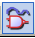 ou 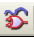.
Pour la sélection de la part
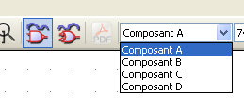

Édition du graphisme
Le toolbar vertical permet de placer tous les éléments d'un composant:
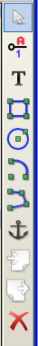 | Pour dessiner un composant, on dispose des éléments graphiques suivants :  - Lignes (et polygones simples ou remplis).  - Rectangles  - Cercles  - Arcs de cercle.  - Textes (autres que champs et textes de pins).  Les pins et les champs (valeur, référence) sont traités différemment, car ce ne sont pas des éléments de pur graphisme.

Options d'appartenance des éléments graphiques
Chaque élément graphique peut être défini comme commun ou spécifique soit à un type de représentation (Normale ou convertie) soit aux parts différentes d'un composant.
Le menu d'options est accessible en cliquant avec le bouton droit sur l'élément concerné (ici une ligne):
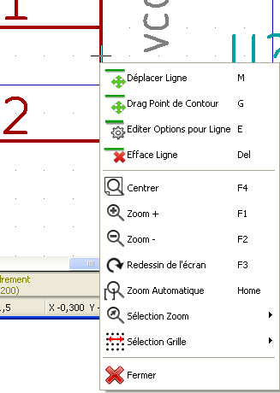
ou encore en double-cliquant sur cet élément:
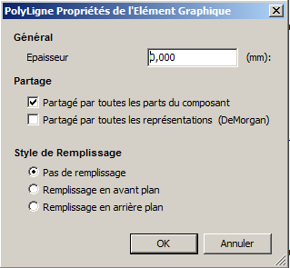
Les options normales sont, pour l'élément graphique:
- Partagé par toutes les parts du composant activé,
car généralement les différentes parts d'un composant ont même graphique, et il suffit donc de dessiner une seule fois une part.
- Partagé par toutes les représentations (DeMorgan) désactivé,
car on introduit une double représentation pour avoir un graphisme différent à chaque représentation.

Il faudra alors dessiner le graphisme pour chaque représentation.
Pour les éléments du type « polygone » (lignes tracées successivement) l'option Plein permet de générer un polygone rempli opaque , et Fond Plein un polygone rempli non opaque (les textes mis dans ce polygone sont visibles).
Cependant, on peut donc ainsi traiter le cas (heureusement rare) de composants multi parts, ayant des parts de graphisme différent, en activant l'option « Spécifique aux parts ».
Il faudra donc alors dessiner chaque part, et si l'option « Spécifique aux représentations » est activée, pour chaque part il faudra dessiner les deux représentations.
Enfin il peut être intéressant d'activer l'option « Commun aux représentations » pour les composants dessinés à la norme IEEE moderne, puisque l'essentiel du graphisme est identique dans les représentations normales et converties.

Les éléments graphiques géométriques
Leur tracé est possible grâce aux outils:
- Tracé de lignes et polygones simples ou remplis selon que l'option Filled est inactive ou active.
- Tracé de rectangles définis par une diagonale.
- Tracé de cercles définis par le centre et un point de la circonférence.
- Tracé d'arcs définis par le point de départ et d'arrivée de l'arc et son centre. L'arc va de 0 à 180 degrés.

Les éléments graphiques type textes
Permet la création de textes graphiques (textes libre)
Les textes sont toujours lisibles, même si le composant est mis en miroir

Boîtiers à parts multiples, double représentation et parts différentes

principes
Rappelons que, en particulier pour des portes logiques, un symbole peut avoir deux représentations (représentation dite « De Morgan », et un boîtier peut comporter plusieurs parts (plusieurs portes NOR par ex.)
Pour certains boîtiers , on peut vouloir avoir plusieurs éléments de graphisme et pins différents.
Par exemple un relais peut être représenté avec des parts différentes :
- Bobine
- contact 1
- contact 2
La gestion des boîtiers à parts multiples, et des composants à double représentation est souple.
En effet, une pin ou un élément graphique peut être :
- Commun aux diverses parts ou spécifique à chaque part.
- Commun aux deux représentation ou spécifique à chaque représentation.
Par défaut, les pins, spécifiques à chaque représentation à chaque part, car leur numéro diffère pour chaque part, et leur forme diffère pour chaque représentation.
Lorsque une pin est commune il suffit de la dessiner une seule fois (c'est le cas de pins d'alimentation par ex.)
C'est aussi le cas du graphisme qui est presque toujours identique entre parts (mais diffère de la représentation normale à la représentation convertie).

Exemple d'un composant a parts différentes :
C'est le cas du relais, avec 2 contacts et une bobine (3 parts différentes) :

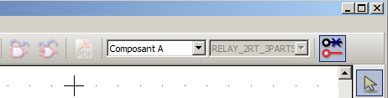 | Options : les pins ne sont pas couplées.  Cela permet d’ajouter/éditer les pins pour chaque part séparément.
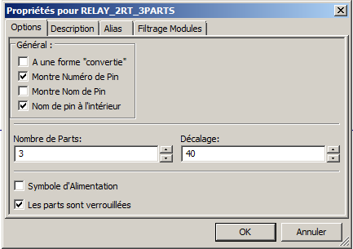 | Options : les parts sont verrouillées.
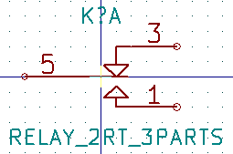 | part 1
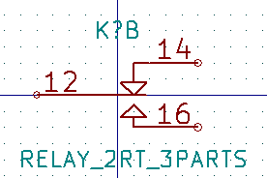 | part 2
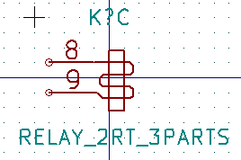 | part 3, différente des parts 1 et 2 : non interchangeable.

Compléments : options des éléments graphiques
Voici les options d'un élément graphique :
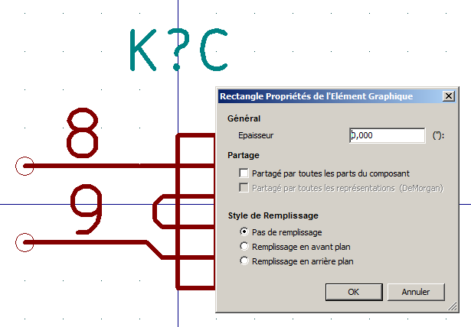
Les 3 parts ayant un graphisme différent, l'élément n'est pas commun à toutes les parts.
Chaque part a été dessinée séparément.

Création et édition des pins
La création se fait par l'outil 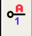.
L'édition se fait en double-cliquant sur la pin à éditer
Si on clique par le bouton droit, apparaît le menu rapide d'édition:
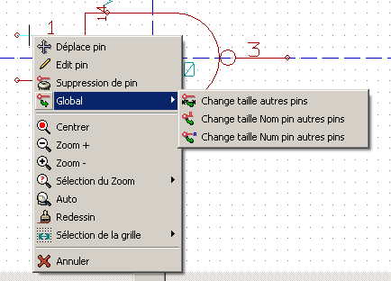
La création des pins doit être soigneusement faite,et est critique, car toute erreur aura des conséquences pour la réalisation de circuits imprimés, ou rendra inopérante la fonction E.RC.
Toute pin déjà placée peut être rééditée effacée ou déplacée.

Notions générales sur les pins
Une pin est définie par sa forme ( longueur, forme du graphisme ), son nom et son « numéro » qui n'est pas toujours un nombre (cas des supports PGA dont la pin est définie par une lettre et un nombre, comme A12 ou AB45)
Dans Eeschema, le « numéro de pin » est un mot de 4 lettres ou chiffres

Pour les contrôles électriques, le type « électrique » ( entrée, sortie, sortie 3 états... ) doit également être défini, pour la fonction E.R.C .
Si ce type est mal défini, le contrôle E.R.C n'aura aucune valeur.

Remarques:
- Éviter les espaces dans les noms et numéros de pins. Cela ne pose pas de problèmes pour Eeschema, mais beaucoup de formats de netlistes n'acceptent pas les espaces.
- Si le nom de la pin commence par le symbole « ~ », ce nom sera surligné.
- Si le nom se réduit à ce seul symbole, la pin est considérée comme sans nom.
- Le nom ne doit pas commencer par le symbole « # », car il a une signification particulière et est utilisé pour créer des symboles d'alimentation.
- Le numéro de pin est constitué de 1 à 4 lettres ou chiffres.
Un numéro valide est donc 1,2 ..9999 mais aussi A1, B3 ... (notation type PGA) ou encore Anod, Gnd, Vin ...

Pins : option de base
Les composants à parts et/ou représentation multiples posent un problème particulier pour la création et l'édition des pins.
Dans la mesure où la plupart des pins sont particulières à chaque part (car leur numéro de pin est spécifique de chaque part) et à chaque représentation(car leur forme est spécifique à chaque représentation), la création et l'édition des pins risqueraient donc d'être longue set fastidieuses.
En fait, Eeschema permet la manipulation simultanée des pins :
Par défaut, pour les boîtiers à part multiples et /ou à double représentation, lorsque l'on crée, édite ( sauf forme, et numéro) efface ou déplace une pin, ces modifications sont faites pour toutes les pins correspondantes des parts et des représentations (c'est à dire pour toutes les pins placées à la même coordonnée).
- - Pour la forme les modifications sont faites pour la représentation courante, pour toutes les parts.
- - Les numéros sont modifiés pour la part courante, pour les 2 représentations.
- - Les noms sont modifiés de façon indépendante.
Cette dépendance a été établie pour permettre des modifications rapides dans une situation correspondant à la très grand majorité des cas.
Cette dépendance dans les modifications peut être désactivée dans le menu Options.
Elle permet alors de créer des composants à parts et représentations de caractéristiques complètement indépendantes.
Cette option de dépendance est gérée par l' outil
- Si 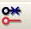 est activé : les éditions ne se feront que sur la part et la représentation courantes (c'est à dire sur ce que l'on voit à l'écran). Cette option est d'utilisation rare. Elle est principalement utilisée pour les boitiers dont les parts ont des représentations différentes
- Si est désactivé : les éditions se feront sur toutes les parts et les représentations. C'est l'option normale de travail.

Pins : Définition des caractéristiques
La fenêtre d'édition permet de définir toutes les caractéristiques d'une pin.
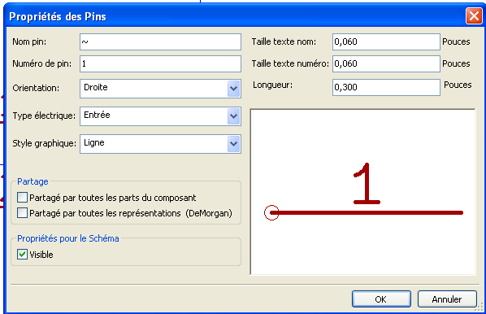
Ce menu est appelé automatiquement à la création d'une pin, ou en double cliquant sur une pin existante.
Il permet de définir ou de modifier :
- Le nom et la taille du nom d'une pin.
- Le numéro et la taille du numéro d'une pin.
- la longueur de la pin.
- le type électrique et la forme de la pin.
- son appartenance
- si elle est invisible (option utile pour les pins d'alimentation).

Rappel:
- Si le nom de la pin commence par le symbole « ~ », ce nom sera surligné.
- Pour un surlignage partiel, les lettres entre 2 symbole « ~ » seront surlignées
- Si le nom se réduit à ce seul symbole, la pin est considérée comme sans nom.
- Le numéro de pin est constitué de 1 à 4 lettres ou chiffres.
Un numéro valide est donc 1,2 ..9999 mais aussi A1, B3 ... (notation type PGA) ou encore Anod, Gnd, V.in ...

Formes des pins
Voici les diverses formes possibles pour une pin :
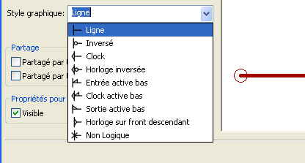
Le choix de la forme a une influence purement graphique, et n'a aucune influence sur les fonctions de contrôle ou de netliste.

Type électrique des pins
Le choix du type est important, car il déterminera l'efficacité de la fonction E.R.C.
Le choix est trivial pour des pins de circuits intégrés type entrée ou sortie.
- Le type BiDi désigne des pins commutables en entrée ou en sortie (pins de bornier d'entrée ou de sortie de microprocesseurs par exemple).
- Le type 3 States est la sortie 3 états usuelle.
- Le type Passif est utilisé pour les pins de composants passifs, pour les transistors, connecteurs....
- Le type Unspec (non spécifié) peut être utilisé dans les cas ou le type électrique paraît sans importance.
- Le type Power In est à réserver aux pins d'alimentation des composants.
En particulier si la pin est du type Power In, et a l'attribut Invisible, elle ne sera pas affichée en schématique, et elle sera automatiquement connectée aux autres pins du même type et de même nom (Pin Power In Invisible).
- Le type Power Out est à réserver aux pins de sortie de régulateurs.
- Les type Open Emitter et Open Collector sont à réserver aux pins de sortie de circuits intégrés du type collecteur ou émetteur ouvert.

Modifications globales des pins
On peut modifier la longueur de toutes les pins, ou la taille des textes Nom et Numéro de pin globalement, par la commande Global du menu Pop Up.
Un menu permettant d'ajuster l'un de ces trois paramètres sera afficher.
Cliquer sur le paramètre à modifier et ajuster la nouvelle valeur, qui sera alors appliquées à toutes les pins du composant, pour la représentation courante.

Pins pour parts multiples et doubles représentations
Les différentes parts ou représentation (telles qu'on les rencontre dans un composant du type 7400, 7402 ...) peuvent demander un complément d'édition.
Ce travail complémentaire sera limité si l'on prend les précautions suivantes :
- L'option générale Editer pins unité par unité doit rester non activée.
- Les pins d'alimentation seront créée avec l'attribut Partagé par toutes les parts du boitier et Partagé par toutes les formes alternatives (DeMorgan) actifs (Elles seront peut être aussi invisibles).
Voici un réglage type:
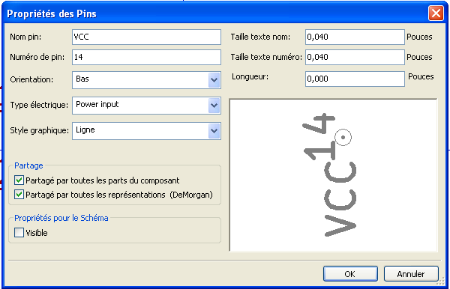
Lorsque l'on aura créé les autres pins, on les aura donc créées pour chaque part et chaque représentation.

Par exemple la pin de sortie de la part A du 7400 aura été créée par Eeschema en 8 exemplaires : 2 par part (il y a 4 parts A,B,C,D et pour chaque part la représentation normale, et la représentation convertie dite de Morgan.).
Cependant on aura, pour commencer, probablement créé correctement la part A dans sa représentation normale.
Il faudra donc pour chaque part :
- Sélectionner la représentation convertie, et éditer la forme et la longueur de chacune des pins.
- Pour les autres parts que la part A, éditer les numéros de pins.

Édition des champs
Pour les champs déjà existants, on peut utiliser les commandes rapides d'édition en cliquant par le bouton de droite de la souris sur le champ à modifier:
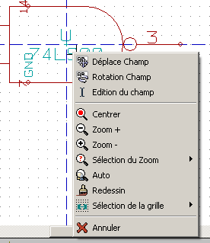
Pour des éditions plus complètes ou des champs vides, il faut appeler la fenêtre d'édition des champs :
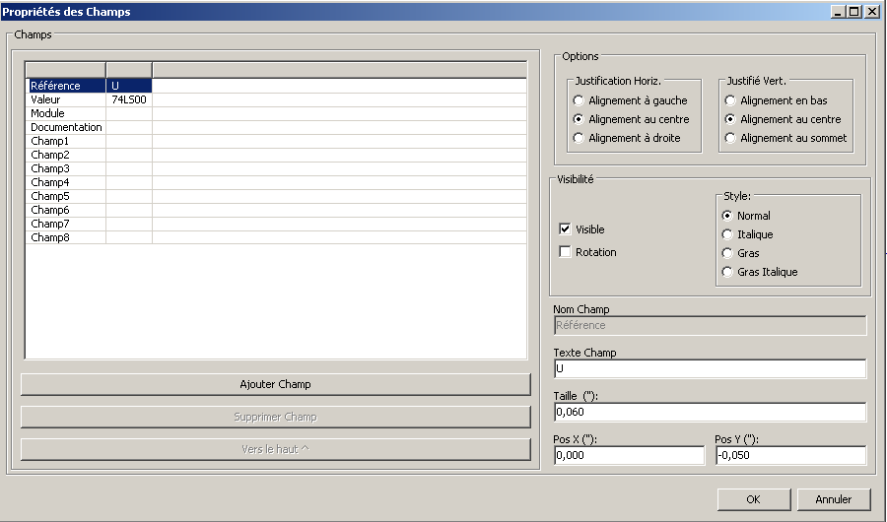
On a ici sélectionné le champ (field) Référence.
Les champs sont des textes associés au composant, à ne pas confondre avec les textes faisant partie du symbole graphique représentant ce composant.
On dispose des champs:
- Valeur
- Référence
- Nom du module associé ( pour le PCB )
- Documentation: un lien vers une documentation particulière (surtout prévu pour la schématique).
- Champs modèles (définis dans l'éditeur de schématique)
- On peut ajouter d'autres champs si désiré.
Les champs valeur et référence ont leur contenu défini à la création du composant, et peuvent être modifiés ici.
Il peut être éventuellement utile d'éditer le champ Nom du module associé pour générer directement des netlistes (pour le logiciel de Circuits Imprimés) dans lesquelles le module sera prédéclaré systématiquement.
Le champ Documentation peut être utilisé comme lien vers un fichier auxiliaire.
Les Champs 1 à 8 (et plus) n'ont pas vraiment de raison d'être utilisés en librairie, car ils sont plutôt conçus pour être utilisés dans la partie schématique.
On peut redéfinir leur nom.
Pour la partie librairie, l'édition des champs Valeur et Référence permet essentiellement de définir leur taille et position.
Remarques importantes:
- Lorsque l'on modifie le texte du champ valeur, cela revient à créer un nouveau composant, à partir de la définition d'un ancien composant, utilisé alors comme modèle, car lors des sauvegarde en librairie, le composant prend le nom donné par le champ valeur.
- Pour éditer un champ non visible (c'est à dire vide, car même si le champ a l'attribut Invisible, il est affiché dans LibEdit) on devra nécessairement utiliser la fenêtre d'édition générale ci-dessus.

Création des symboles d'alimentation
Les symboles d'alimentation sont créés comme des composants usuels.
On a intérêt à les regrouper dans une librairie unique telle que Power.lib.
Ils sont constitués du graphisme (la forme désirée) et d'une pin du type « Power Invisible ».
Ils seront donc dans la schématique manipulés comme tous les autres composants.
Cependant, quelques précautions s'imposent.
Voici un symbole (alimentation -5V) :
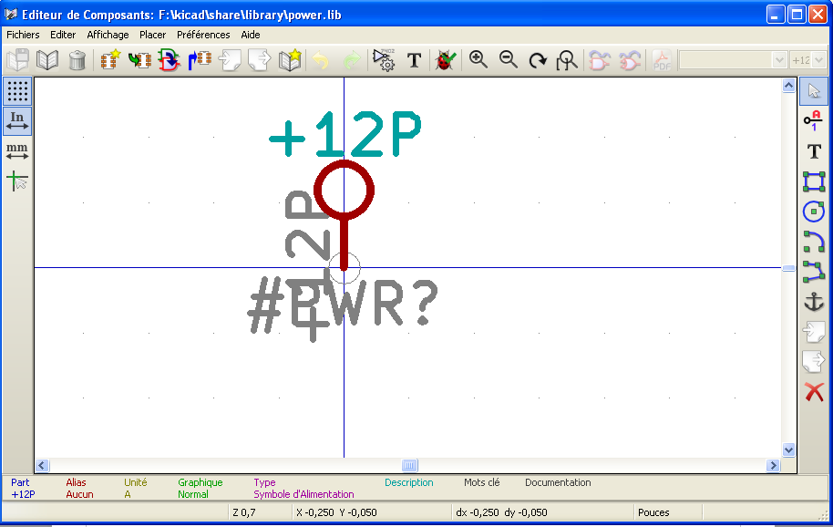
Le symbole est réalisé de la façon suivante :
- Une pin « Power Invisible » de nom -5V (important puis c'est ce nom qui va établir la connexion aux autres pins -5V), de numéro de pin 1 (numéro sans importance) et de longueur nulle.
- La forme est du type « Line », et évidemment le type est « Power » et l'attribut est « Invisible ».
- Un graphisme : ici un petit cercle et un segment allant de la pin au cercle.
- L'ancre du symbole est sur la pin
- La valeur est -5V comme le nom de la pin, pour affichage à l'écran de la valeur de ce symbole (la pin étant obligatoirement invisible, son nom n'apparaît donc pas à l'écran).
- La référence est #-5V (donc affichée comme #-5V?)comme le nom de la pin Le texte référence est sans grande importance sauf le premier caractère qui est « # ». Par convention, tout composant dont la référence commence par ce symbole n'apparaîtra ni dans la liste des composants, ni dans les netlistes. De plus, en Option de symbole, la référence est déclarée invisible.
- L'option "Symbole d'alimentation" est activée.

La création d'un nouveau symbole d'alimentation est facile et rapide si l'on utilise un autre symbole comme modèle
On doit alors :
- Charger le modèle.
- Éditer le nom de la pin (qui prend alors le nom de nouvelle valeur d'alimentation).
- Éditer le champ Valeur (même nom que la pin, si l'on veut afficher la valeur de cette alimentation...).
- Sauver le nouveau composant.

